BAPTISMO NOME
DATA
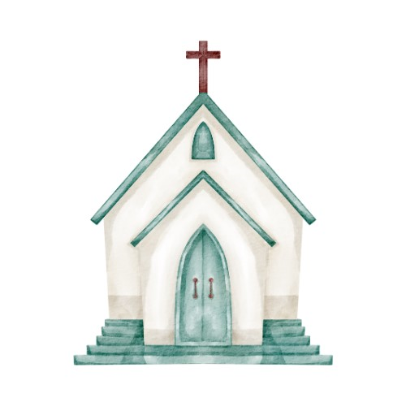
CHEIO DE FÉ E ESPERANÇA,
BANHADO DE INTENSA LUZ,
MEU CORAÇÃO DE CRIANÇA,
RECEBERÁ NESTE DIA JESUS

IGREJA
LOCAL E HORA
Cântico de entrada
Liturgia da palavra
Primeira Leitura
Salmo Responsorial
Cântico de aclamação do Evangelho - Aleluia
Proclamação do Evangelho
Homília
Oração dos Fiéis
Celebração do Baptismo
Renunciação e Profissão de Fé
Baptismo
Cântico de Baptismo
Cântico de Ofertório
Canção (opcional)
Oração Eucarística
Paz
Canção (opcional)
Comunhão
Canção (opcional)
Acção de Graças
Canção (opcional)

Benção e despedida
Canção (opcional)

“Permanecerei em Mim e Eu permanecerei em vós” (Jo 15, 4)
Padrinhos:

Primeira Leitura – Opções de Leituras do Antigo Testamento
Ex 17, 3-7: “Dá-nos água para beber”
Leitura do Livro do Êxodo
Naqueles dias, o povo israelita, atormentado pela sede, começou a altercar com Moisés, dizendo: “Porque nos tiraste do Egipto? Para nos deixares morrer à sede, a nós, aos nossos filhos e aos nossos rebanhos?”
Então Moisés clamou ao Senhor, dizendo: “Que hei-de fazer a este povo? Pouco falta para me apedrejarem”.
O Senhor respondeu a Moisés: “Passa para a frente do povo e leva contigo alguns anciãos de Israel. Toma na mão a vara com que fustigaste o Rio e põe-te a caminho. Eu estarei diante de ti, sobre o rochedo, no monte Horeb. Baterás no rochedo e dele sairá água; então o povo poderá beber”.
Moisés assim fez à vista dos anciãos de Israel. chamou àquele lugar Massa e Meriba, por causa da altercação dos filhos de Israel e por terem tentado o Senhor, ao dizerem: “O Senhor está ou não no meio de nós?”
Palavra do Senhor.
Ez 36,24-28: “Derramarei sobre vós água pura e dar-vos-ei um coração novo”
Leitura da Profecia de Ezequiel
A palavra do Senhor foi-me dirigida nestes termos: “Filho do homem, diz à casa de Israel: Assim fala o Senhor Deus: Eu vos retirarei de entre as nações e vos reunirei de todos os países para vos restabelecer na vossa terra. Derramarei sobre vós água pura e ficareis limpos de todas as imundícies; e purificar-vos-ei de todos os falsos deuses. Dar-vos-ei um coração novo e infundirei em vós um espírito novo. Arrancarei do vosso peito o coração de pedra e dar-vos-ei um coração de carne. Infundirei em vós o meu espírito e farei que vivais segundo os meus preceitos, que observeis e ponhais em prática as minhas leis. Habitareis na terra que dei a vossos pais; sereis o meu povo e Eu serei o vosso Deus.”
Palavra do Senhor.

Opções para o Salmo Responsorial
Salmo 22(23), 1-3a.3b-4.5.6
Refrão: O Senhor é meu pastor: nada me faltará

O Senhor é meu pastor: nada me falta.
Leva-me a descansar em verdes prados, conduz-me às águas refrescantese reconforta a minha alma.
Ele me guia por sendas direitas por amor do seu nome.
Ainda que tenha de andar por vales tenebrosos não temerei nenhum mal, porque Vós estais comigo: o vosso cajado e o vosso báculo me enchem de confiança.
Para mim preparais a mesa à vista dos meus adversários; com óleo me perfumais a cabeça e meu cálice transborda.
A bondade e a graça hão-de acompanhar-me todos os dias da minha vida, e habitarei na casa do Senhor para todo o sempre.

Salmo 26 (27), 1.4.8b-9abc.13-14
Refrão: O Senhor é a minha luz e a minha salvação.
Ou: Desperta, tu que dormes; levanta-te do meio dos mortos e Cristo brilhará sobre ti. O Senhor é minha luz e salvação: a quem hei-de temer? O Senhor é protector da minha vida:
de quem hei-de ter medo?
Uma coisa peço ao Senhor, por ela anseio: habitar na casa do Senhor todos os dias da minha vida, para gozar da suavidade do Senhor
e visitar o seu santuário. A vossa face, Senhor, eu procuro:
não escondais de mim o vosso rosto, nem afasteis com ira o vosso servo. Vós sois o meu refúgio.
Espero vir a contemplar a bondade do Senhor na terra dos vivos.
Confia no Senhor, sê forte. Tem coragem e confia no Senhor.

Oração dos Fiéis

Celebrante:
Irmãos caríssimos:
Invoquemos a misericórdia de Nosso Senhor Jesus Cristo para estas crianças, que vão receber a graça do Baptismo, e também para seus pais e padrinhos e para todas os baptizados.

Leitor: Para que estas crianças recebam pelo Baptismo, a adopção de filhos de Deus, oremos ao Senhor.
Todos: Ouvi-nos, Senhor.
Para que estas crianças, como sarmentos enxertados na verdadeira vide, se tornem, pela sua fé, perfeitos discípulos de Cristo, oremos ao Senhor.
Ouvi-nos, Senhor.
Para que estas crianças, cumprindo os mandamentos de Cristo, permaneçam sempre no seu amor, e anunciem corajosamente o Evangelho aos homens, oremos ao Senhor.
Ouvi-nos, Senhor.
Para que estas crianças, justificadas pela graça de Cristo Salvador, alcancem a herança eterna, oremos ao Senhor.
Ouvi-nos, Senhor.
Para que os seus pais e padrinhos, formem estas crianças na ciência e no amor de Deus, oremos ao Senhor.
Ouvi-nos, Senhor.
Para que todos os homens venham a participar da regeneração baptismal, oremos ao Senhor.
Ouvi-nos, Senhor.

